U ČETVRTAK, 2. LISTOPADA 2014. GODINE
U 11 SATI U SVEČANOJ DVORANI

SVEUČILIŠTA U ZADRU ODRŽAT ĆE SE

SVEČANA PROMOCIJA
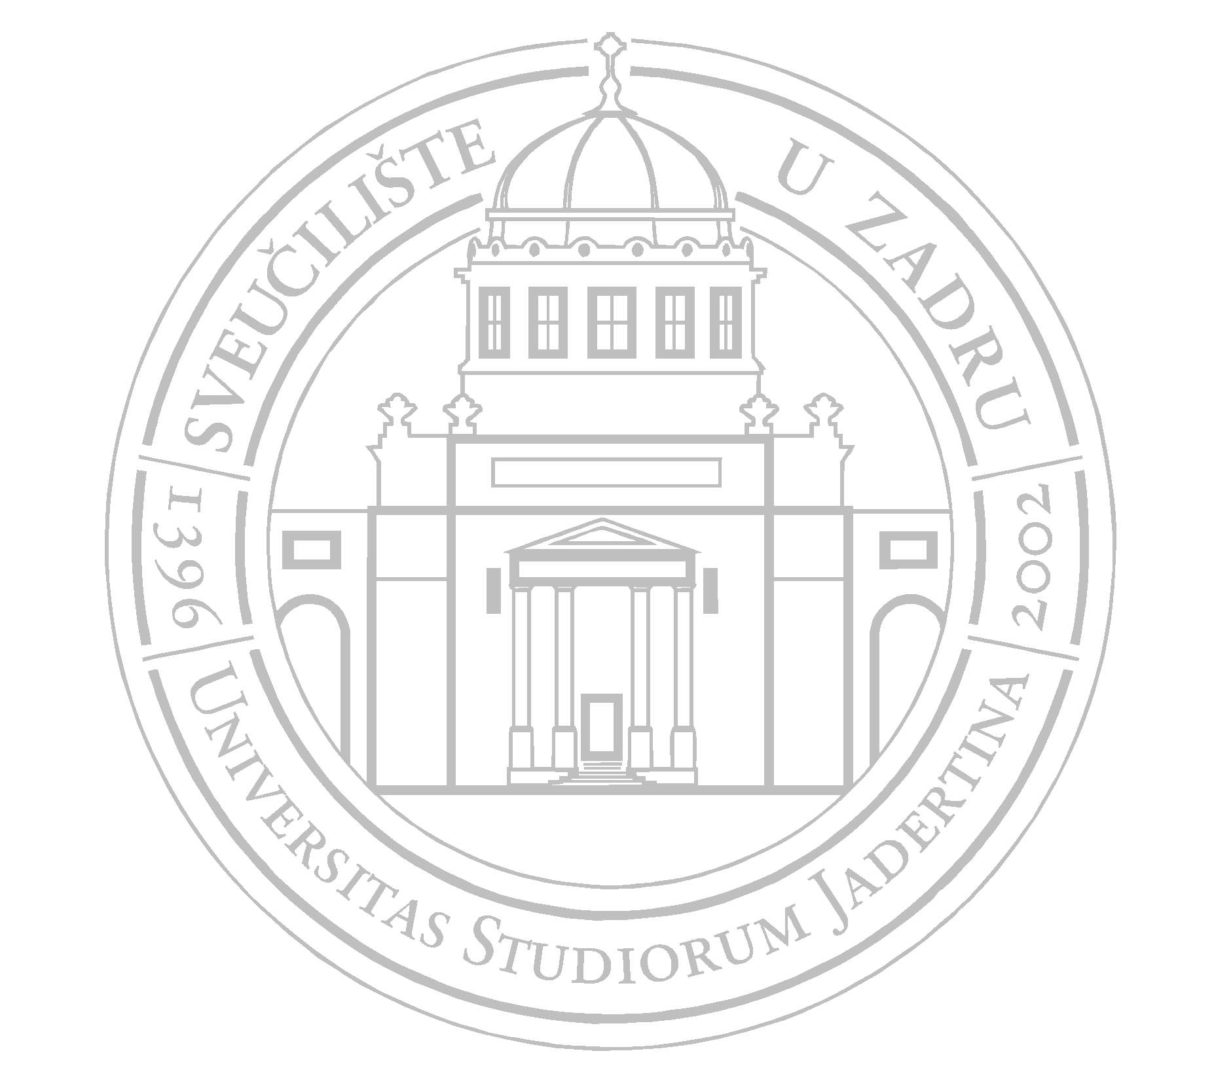
DOKTORA ZNANOSTI

Promoventi/ce:

Maximiljana Barančić

Željka Bedić

Ankica Bralić

Martina Čelhar

Iva Čulina Eugenija Ćuto

Marija Dejanović

Larisa Grčić-Simeunović

Nansi Ivanišević Sandra Jović Mazalin
Radomir Jurić

Marko Kapović

Orsat Ligorio

Nedjeljko Marinov

Miona Miliša Jakšić

Ivan Peklić
Nada Poropat Jeletić
Tihomir Rajčić
Barbara Španjol-Pandelo
Tijana Vukić
Vlasta Vyroubal

Promotor/ica:

Prof. dr. sc. Slavija Kabić

Doc. dr. sc. Tomislav Fabijanić

